**Celebran primero de mayo cubanos en Salónica, Grecia**

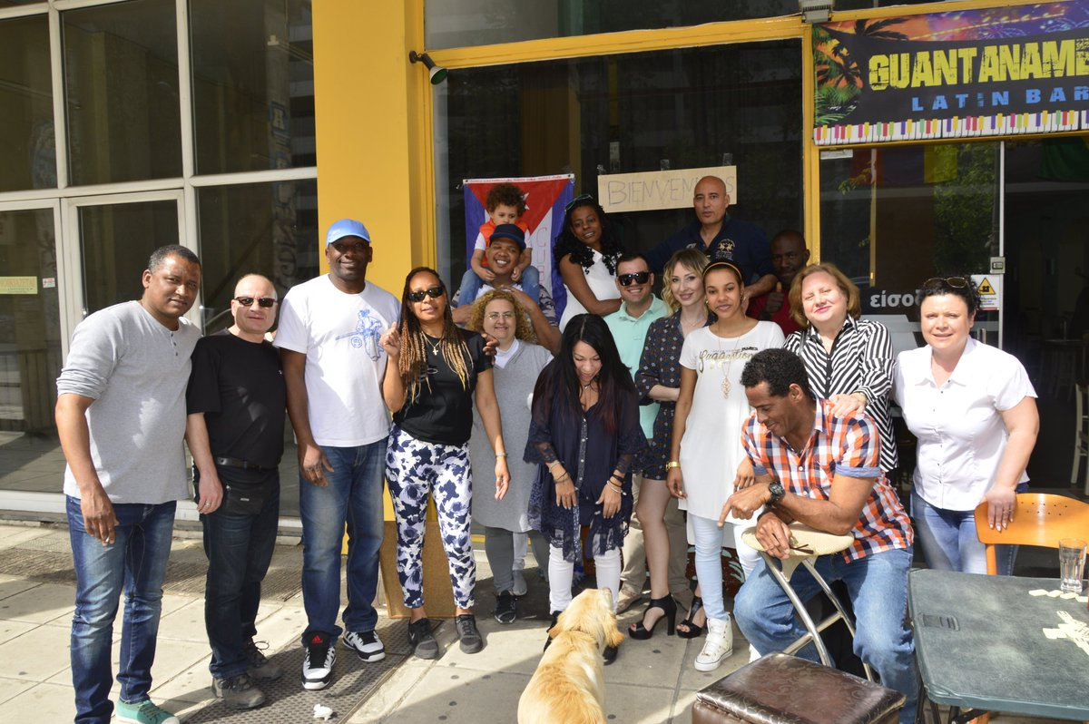

**Salónica. Grecia.** Con la presencia de la Embajadora de Cuba en Grecia, Zelmys María Domínguez Cortina, y del Consul, Consejero Jose Oriol Marrero Martínez, los compatriotas cubanos residentes en Salónica, segunda ciudad en importancia de la República Helénica, desarrollaron un emotivo encuentro para celebrar el 1ro. de mayo, Día Internacional de los Trabajadores, junto a todo el pueblo cubano.

Durante el encuentro no faltó la foto colectiva y las fotos individuales junto a la bandera de la estrella solitaria, las muestras de amor por Cuba, la compenetración entre todos los residentes en esta ciudad portuaria del norte de Grecia, ubicada a unos 500 kms de Atenas, y por supuesto, el clásico dominó jugado en un portal. Gracias a los aportes de los cubanos residentes, todos pudieron disfrutar de una deliciosa y participativa comida cubana, que supo mejor, porque resultó de la entrega de cada uno al bien común.

Es la segunda vez que los residentes cubanos de Salónica se encuentran y desarrollan actividades colectivas en lo que va del año 2017, pero están solo al inicio de una actividad social, cultural y patriótica que incluye también a sus hijos y sus familias. En el primer encuentro decidieron fundar la Asociación de Cubanos Residentes (ACRS) en Salónica y eligieron a María Villegas como su presidenta.

La ACRS estará bien representada en el encuentro y tarde cubana que sostendrán los cubanos residentes en Grecia el 7 de mayo.

Muy bien por los cubanos de Salónica. Gracias por tan bonito encuentro entre cubanos patriotas.

Embajada de Cuba. Grecia.